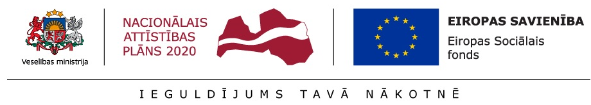

Eiropas Sociālā fonda projekta Nr.9.2.6.0/17/1/001 “Ārstniecības un ārstniecības atbalsta personāla kvalifikācijas uzlabošana”

Profesionālās izglītības programmas veids | Neformālās izglītības programma
Neformālās izglītības programmas nosaukums | “Māsas kompetence elektrokardiogrāfijas interpretēšanā”
Mērķauditorija | Māsas (65 personas)
Neformālās izglītības programmas īstenošanas ilgums | 32 akadēmiskās stundas (4 dienas)  - 8 akadēmiskās stundas teorētiskās nodarbības  - 24 akadēmiskās stundas praktiskās nodarbības
Neformālās izglītības programmas mācību norises vieta un laiks | 1. grupa - 17.,24.,25. un 31.05.(9:00-15:50)  2.grupa - 18.,24.,25.05. un 01.06. (9:00-15:50)  3.grupa - 7.,14.,15. un 21.06. (9:00-15:50)  4.grupa - 8.,14.,15. un 22.06. (9:00-15:50)  5.grupa - 26.07.,02.,03. un 09.08. (9:00-15:50)  6.grupa - 27.07.,02.,03. un 10.08. (9:00-15:50)  Katrai grupai pirmā diena - RAKUS Gaiļezerā Diagnostiskās kardioloģijas nod. 18.kab.  Pārējās dienas - RSU Sarkanā krusta medicīnas koledžā J.Asara -5
Neformālās izglītības programmas mācību vadītājs/i | Dr.Silvija Hansone – Rīgas 1.slimnīca kardiologs, ehokardiogrāfijas un elektrokardiogrāfijas speciālists;  Dr.Anita Kazlovska – Rīgas 1. slimnīca kardiologs;  Dr.Inga Orleāne – VCA Aura Premium nodaļas vadītāja;  Ilze Kļava – RAKUS stacionārs Gaiļezers Diagnostiskās kardioloģijas nodaļas virsmāsa.
Izglītības dokuments, kas apliecina neformālās izglītības programmas apgūšanu | Apliecība par neformālās izglītības programmas apguvi  Piešķirtais tālākizglītības punktu skaits -32 TIP
Pieteikšanās kārtība un kontaktpersona/as | Pieteikties uz kursiem, var aizpildot elektronisko pieteikumu RSU Sarkanā Krusta medicīnas koledžas mājas lapā:  Nāc studēt→Tālākizglītība→ESF kursi.
Neformālās izglītības programmas mērķis | Izglītības procesa rezultātā sniegt sistematizētas, profesionālas teorētiskās zināšanas par elektrokardiogrāfiju un pilnveidot praktiskās iemaņas elektrokardiogrāfijas interpretēšanā primārajā veselības aprūpē.
Mācību programmas tēmas | - Sirds anatomija un fizioloģija;  - Elektrokardiogrāfijas pamatelementi;  - EKG analīze;  - Miokarda išēmija,  - Akūts koronārs sindroms, miokarda infarkta elektrokardiogrāfiskās pazīmes;  - Sirds ritma traucējumi;  - Sirds vadīšanas sistēmas traucējumi.
Neformālās izglītības programmas apguves kvalitātes novērtēšana | Izglītojamie, kuri ir apguvuši ne mazāk kā 75% no mācību programmas un izpildījuši praktisko uzdevumu ar vērtējumu „ieskaitīts”, saņem neformālās izglītības apliecību par programmas apguvi.

